
Paradise Paper

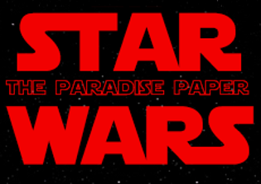

Geng Ren
Lancelot Satge

Sommaire

I- Présentation du jeu

II- Les classes
1. Diagramme UML
2. Description

IV- Améliorations futures

Présentation du jeu

L’objectif initial était de s’inspirer du jeu Temple Run afin de recréer un jeu similaire adapter à notre convenance. Le résultat est proche dans certaine mesure mais tout de même assez personnel. L’univers Star Wars nous a semblé adapté pour raconter une histoire qui parlerai au plus grand nombre, notamment avec la sortie du huitième opus en décembre 2017.

Le joueur incarne un stormtrooper qui doit fuir les jedis envoyés par le fisc intergalactique. Le but du jeu est donc de faire le score le plus important possible. Pour cela il faut ramasser des pièces et parcourir la plus grande distance possible en évitant pièges et ennemis.

Les classes

1. Diagramme UML
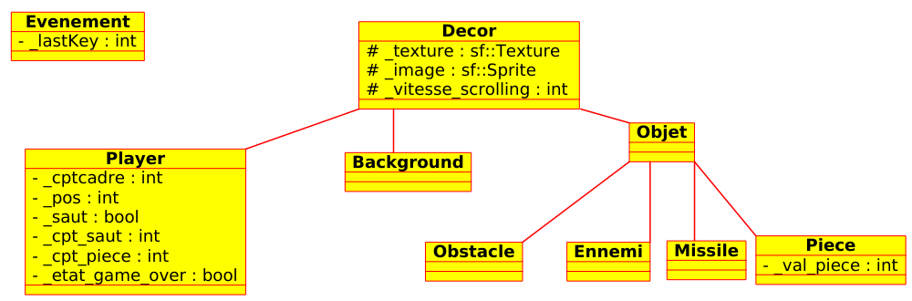

2. Description

Nous avons 9 classes, avec trois niveaux de hiérarchies.
- La classe Evenement nous permet de gérer la position des différents décors et objets mais également d’influer sur le jeu en appuyant sur les touches. L’attribut _lastKey nous sert à connaître la dernière touche que l’on a appuyé, le conteneur map sert à stocker les différents musics joué lors des différentes phases du jeu.
- La classe Decor regroupe tout ce qu’il va être affiché à l’écran. Dans SFML pour afficher une image il faut déclarer une texture et un sprite, d’où nos deux attributs. De plus, pour faire « vivre » l’écran il faut faire bouger les décors tous ensemble, c’est ici que la vitesse de scrolling intervient.
De la classe Décor hérite trois autres classes :

- La classe Player, elle permet de gérer le personnage du joueur. Ce personnage est statique il ne peut bouger que sur l’axe horizontal, il ne peut pas avancer c’est le décor qui bouge. L’attribut _cptcadre permet de gérer le mouvement du cadre que l’on affiche au sein de l’image du personnage, ce qui permet de lui donner l’impression de bouger. _pos permet de savoir si le joueur est à gauche, droite ou milieu. _saut de savoir s’il en état de saut, et cpt_saut permet de savoir où il en est dans le saut pour gérer la différence de taille et la rendre fluide au possible. Et cpt_piece et etat_game_over de connaître le nombre de piece et de savoir si la partie est fini ou pas.

- Background est la classe qui gère l’affichage du fond qui est en scrolling permanent et infini.

- Objet regroupe toutes les classes qui sont propre aux entités pouvant influer le cours de la partie et qui se superpose au décor :

- Le classe Obstacle représente des objets qui sont fixe mais qui bouge avec le scrolling de l’écran et qui font perdre le joueur s’il les touche ;

- La classe Ennemi est similaire à la classe obstacle seulement les ennemis peuvent avancer en plus de bouger avec le scrolling et ils évitent les obstacles en se décalant.

- La classe Missile regroupe les projectiles qui partent du joueur et qui peuvent tuer les Ennemis.

- La classe Pièce représente tout simplement les pièces que doit prendre le joueur.

Les variables importantes (délais apparitions, score, liste objet) sont définis dans variable_global.hh et initialisées avec la méthode Init de la classe Evenement.

Gestion de l’apparition des objets

Le délais d’apparition et l’emplacement des objets tels que les obstacles, les ennemies et les pièces sont générés aléatoirement.
Pour générer des objets à des intervalles de temps différents, par exemple les obstacles et les ennemies sont plus nombreux par rapport au pièce, nous avons eu recourt à la classe sf::Clock de SFML. En effet, cette classe démarre un compteur de temps lorsqu’elle est crée et se remet à 0 quand on appelle la méthode restart. Ainsi, nous avons crée 4 clocks différents pour chacun des 4 classes filles de l’Objet. Puis un nombre aléatoire, compris entre les bornes inférieur et supérieur de l’objet en question, est généré et qu’on appellera délais d’apparition, cela correspond au temps d’attente entre deux apparitions d’un même objet. Nous comparons alors ce délais à l’horloge de l’objet, et nous ajoutons l’objet dans sa liste lorsque le clock dépasse ce délais.
Durant la partie, le temps d’apparitions des objets sera diminué en fonction du score avec la méthode gestion_difficulte de la classe Evenement.
Pour l’apparition spatiale, on génère tout simplement un nombre qui vaut soit 50 (gauche de l’écran), 200 (milieu de l’écran) ou 350 (droite de l’écran).

Procédure d’installation
Afin de pouvoir compiler notre programme, assurer vous que la bibliothèque SFML est installée sur votre machine. Puis lancer le makefile et un programme nommé main sera créé ce qui correspond à notre jeu. La version de SFML que nous avons utilisé est 2.3.2, une version antérieur peut avoir des fuites mémoires au niveau de la création de la fenêtre et peut parfois provoquer des erreurs Valgrind, mais cela n’altère en aucun cas l’expérience du jeu. En utilisant la version 3.11.0 de Valgrind et la version 5.4.0 de g++, aucune fuite mémoire et erreur sont détectés.

Améliorations Futures

Avec plus de temps les améliorations que nous aurions voulu apporter serait :
- Ajouter des bonus qui permettrait au joueur d’avoir des états temporaires et qui lui permettrait des actions impossible sans, ou d’augmenter la valeur des pièces un instant.
- Ajouter des ennemis pouvant réagir aux lasers, les renvoyer par exemple comme le font les jedis normalement.
- Modifier le décor et les obstacles pour arriver dans un nouvel environnement au bout d’un certain score.
- Pouvoir sélectionner son personnage au début de la partie.
Malheureusement le temps nous manque pour réaliser toutes ces fonctionnalités. De plus, tous ces ajouts représentent uniquement du front et non pas du back, l’objectif pour nous était de réaliser la structure de déroulement du jeu en priorité avec les particularités de chacune en rendant l’univers plaisant.

